## 背景&人物设定

**乡村疫疠肆流行，死者如麻实可惊。或阖门而殪，或覆族而丧。嗟乎! 守古法则不合今病，舍今病而别搜古书，斯投剂不效，病者日笃。余虽孤陋，然以悬壶而济世为己任，静心穷理，考古籍， 历险境，研病理，破灾患。聚中华赤心，顽石尚断，病毒何惧？**

**风樯阵马，救民水火；剑及履及，护民安泰。**

疫病横行，渴望寻求治疗方法救助乡亲的你，站在高处望深渊，坠入深渊识攀爬，开启了一场寻求秘籍的漫漫长路。枯木逢春不负众望，那天你中国展步，探寻到众多医药知识，人不活一个点，人活起伏。

今有华夏子，受此恩泽佑庇，心有所动，故为此篇，以寄之。

疫气流行，感者甚多，或合门传染。其于始发之时，每见时师误以伤寒法治之，未有不殆者。或病家误听七日当自愈，不尔，十四日必瘳，因而失治。或遇医家见解不到，以急病用缓药，虽不即受其害，究迁延而致死，比比皆是。疠气流行，家家有僵尸之痛，室室有号泣之哀。或阖门而殪，或覆族而丧。嗟乎! 守古法则不合今病，舍今病而别搜古书，斯投剂不效，病者日笃。病愈急，投医愈乱。不死于病，乃死于医;不死于医，乃死于古册之遗忘也。千载以来，何生民之不幸如此？余虽孤陋，然以悬壶而济世为己任，静心穷理， 历险境，研病理，破灾患

风樯阵马，救民水火；剑及履及，护民安泰。今有华夏子，受此恩泽佑庇，心有所动，故为此篇，以寄之。

## 收集秘籍

### 1东汉末年疫病肆虐与《伤寒杂病论》

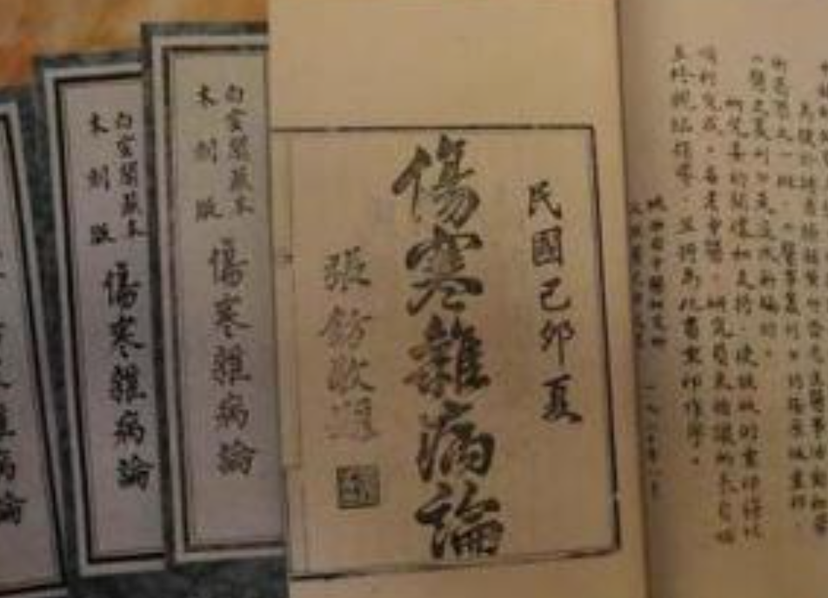

疫病，是指具有强烈传染性并能引起较大范围流行的一类疾病。东汉末年疫病肆虐的流行对当时社会历史的极大影响，如偶成“三国鼎立”的分裂局面，导致人口的急剧衰减，却也促成了《伤寒杂病论》的诞生。

《伤寒杂病论》（[张仲景](https://baike.baidu.com/item/%E4%BC%A4%E5%AF%92%E6%9D%82%E7%97%85%E8%AE%BA/1125995)）的方证条文深入探讨辨治疫病的理、法、方、药及其类型和病种。 认为该书所辨治的疫病以“寒湿疫”为主，其病证多与感染病毒、细菌所引发的重症流行性感冒、流行性出血热、霍乱（寒性）、流行性脑脊髓膜炎等多种急性传染病相类似；书中亦涉及有关“湿热疫”的证治，其病证类似于病毒性肝炎、细菌性痢疾、疟疾等传染病。

《伤寒杂病论》是传统中医临床医学的奠基之作和不朽的经典，其“六经辨证”的内涵及“方证相应”的条文，体现了中医临床的特色，即中医辨识病证重视“正邪博弈及其虚实消长”的核心理念，辨治疾病遵循“病证结合，辨证论治为主”的基本方法。 古今实践证明，这也是中医防治疫病的优势所在。

### 2《[黄帝内经](https://baike.baidu.com/item/%E9%BB%84%E5%B8%9D%E5%86%85%E7%BB%8F/97915?fromModule=lemma_inlink)》

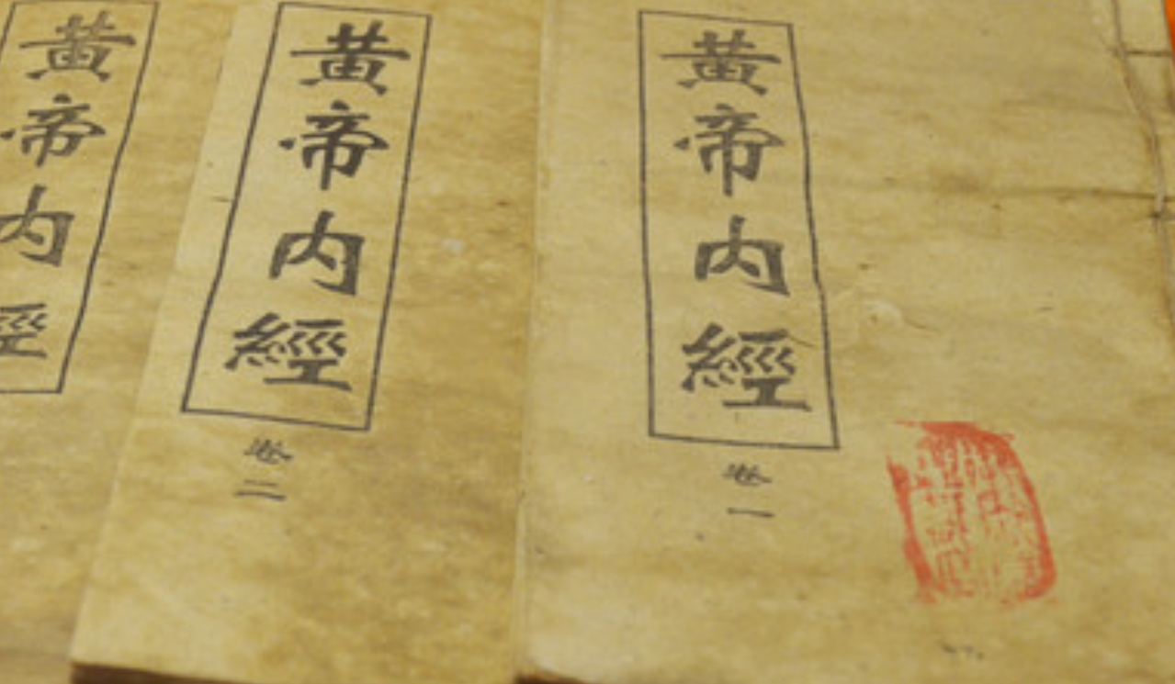

是[中国传统医学](https://baike.baidu.com/item/%E4%B8%AD%E5%9B%BD%E4%BC%A0%E7%BB%9F%E5%8C%BB%E5%AD%A6?fromModule=lemma_inlink)四大经典著作之一，也是第一部冠以中华民族先祖[“黄帝”](https://baike.baidu.com/item/%E2%80%9C%E9%BB%84%E5%B8%9D%E2%80%9D?fromModule=lemma_inlink)之名的传世巨著，是我国医学宝库中现存成书最早的一部医学典籍。是研究人的生理学、病理学、诊断学、治疗原则和药物学的医学巨著。在理论上建立了中医学上的“[阴阳五行学说](https://baike.baidu.com/item/%E9%98%B4%E9%98%B3%E4%BA%94%E8%A1%8C%E5%AD%A6%E8%AF%B4?fromModule=lemma_inlink)”、“[脉象](https://baike.baidu.com/item/%E8%84%89%E8%B1%A1?fromModule=lemma_inlink)学说”“[藏象](https://baike.baidu.com/item/%E8%97%8F%E8%B1%A1?fromModule=lemma_inlink)学说”、[“经络学说”](https://baike.baidu.com/item/%E2%80%9C%E7%BB%8F%E7%BB%9C%E5%AD%A6%E8%AF%B4%E2%80%9D?fromModule=lemma_inlink)、“病因学说”“[病机](https://baike.baidu.com/item/%E7%97%85%E6%9C%BA?fromModule=lemma_inlink)学说”、“[病症](https://baike.baidu.com/item/%E7%97%85%E7%97%87?fromModule=lemma_inlink)”、“[诊法](https://baike.baidu.com/item/%E8%AF%8A%E6%B3%95?fromModule=lemma_inlink)”、论治及[“养生学”](https://baike.baidu.com/item/%E2%80%9C%E5%85%BB%E7%94%9F%E5%AD%A6%E2%80%9D?fromModule=lemma_inlink)、“运气学”等学说。其医学理论是建立在我国古代道家理论的基础之上的，反映了我国古代[天人合一](https://baike.baidu.com/item/%E5%A4%A9%E4%BA%BA%E5%90%88%E4%B8%80?fromModule=lemma_inlink)思想。

### 3诊脉

[脉诊](https://baike.baidu.com/item/%E8%84%89%E8%AF%8A?fromModule=lemma_inlink)在我国有悠久的历史，它是我国古代医学家长期医疗实践的经验总结。《史记》中记载的春秋战国时期的名医[扁鹊](https://baike.baidu.com/item/%E6%89%81%E9%B9%8A/233312?fromModule=lemma_inlink)，便是以精于望、闻、问、切的方法特别是以脉诊著名的。《史记》的作者司马迁甚至说：“至今天下[言脉](https://baike.baidu.com/item/%E8%A8%80%E8%84%89/10478899?fromModule=lemma_inlink)者，由扁鹊也。”他把我国古代脉诊的发明完全归功于扁鹊，并不确切。

首先必须有正确的诊断。现代医学利用科学技术的有关成就，诊断疾病的手段越来越多了。但在古代，医生诊病主要靠眼望、口问、耳听、鼻闻、手摸等方法。这在古代世界许多国家几乎都是这样，而且各国都有自己丰富的经验。我国古代医学在诊断疾病方面采用的[脉诊](https://baike.baidu.com/item/%E8%84%89%E8%AF%8A?fromModule=lemma_inlink)，是一项独特诊法。脉诊又叫[切脉](https://baike.baidu.com/item/%E5%88%87%E8%84%89?fromModule=lemma_inlink)，是中医“[四诊](https://baike.baidu.com/item/%E5%9B%9B%E8%AF%8A?fromModule=lemma_inlink)”（望、闻、问、切）之一，也是[辨证论治](https://baike.baidu.com/item/%E8%BE%A8%E8%AF%81%E8%AE%BA%E6%B2%BB/8074883?fromModule=lemma_inlink)的一种必不可少的客观依据。

所谓脉象，就是医生用手指感觉出来的脉搏形象，它包括动脉搏显现部位的深浅、速率的快慢、强度的大小、节律的均匀与否等等。正常的脉象是不浮不沉、不快不慢、中和有力、节律均匀的，称作“[平脉](https://baike.baidu.com/item/%E5%B9%B3%E8%84%89?fromModule=lemma_inlink)”（正常脉象）。有病时的脉象叫做[病脉](https://baike.baidu.com/item/%E7%97%85%E8%84%89/5805036?fromModule=lemma_inlink)。不同的病症常出现不同的[脉象](https://baike.baidu.com/item/%E8%84%89%E8%B1%A1?fromModule=lemma_inlink)。我国古代医家对于脉象的研究是很细致的。《内经》已经记有十多种脉象，《[脉经](https://baike.baidu.com/item/%E8%84%89%E7%BB%8F?fromModule=lemma_inlink)》总结了二十四种，以后的[脉书](https://baike.baidu.com/item/%E8%84%89%E4%B9%A6?fromModule=lemma_inlink)甚至记述多达三十多种或更多。

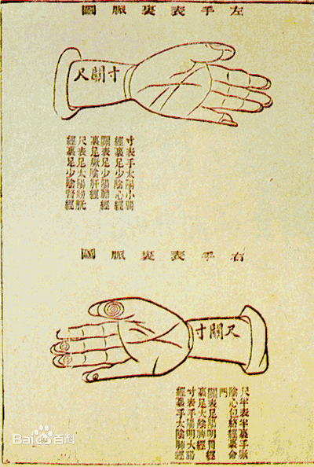

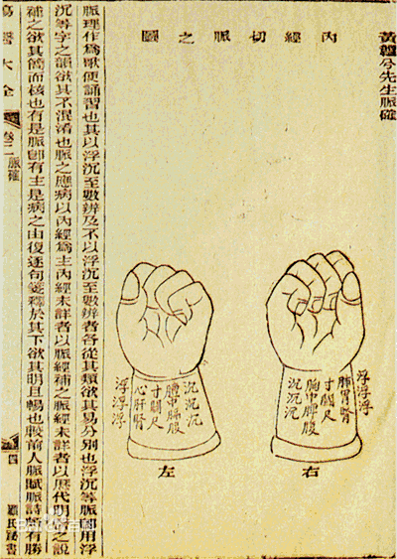

## 故事结尾&闯关结束

你再次回到村落的时候，被窗外炽热的阳光晒醒，那是多日阴郁之后难得的透破云层的晴空。

你写下这段经历，通过深研药房获得救助百姓的方法，那天，你站在江边，遥远的对面天际一线亮光，在海面上，鱼儿的跳水声和大道上汽车的呼啸都清晰可闻，车水马龙的城市再一次喧嚣了起来。

你已经从那个在书桌面前的小孩，长成了可以独自闯荡世界每一个角落的医者，已识乾坤大，犹怜草木青。你可以跨越曾经高不可攀的灾难、跨越大半个中国，跨越所有能看到的障碍。在仅有几次与医药的相遇，中间却隔了数年。哪怕所有人都走光，你依然会在某个失眠的深夜，回味那些更久远的、无法忘怀的传统医药的故事。